RepairCafé am 18. Februar 2016 im Rosenwerk
Heute war hier im Rosenwerk deutlich mehr los als beim letzten Mal, wir werden wieder bekannt im Viertel.
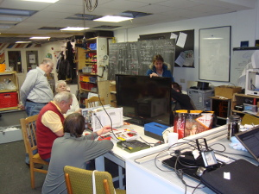
Ein Fernseher wurde vorgestellt, bei dem nur noch die Standby-LED brannte, aber sonst keine Reaktion auf Fern- oder Nahbedienung erfolgte. Wir haben das Gerät zerlegt und alle Baugruppen untersucht und alles deutete auf eine defekte Stromversorgung hin, aber leider konnten wir den Fehler nicht finden.
Die Mikrowelle vom letzten Mal wurde wieder gebracht, weil sie zu Hause nicht funktionierte. Bei uns ging sie aber wieder, komisch. Wir haben also nochmal alle Kontakte überprüft und verdächtige Lötstellen nachgebessert. Hoffentlich bleibt es nun dabei.
Bei einem Notebook funktionierten einige Tasten nicht mehr. Hier ist eine Ersatztastatur nötig, weil Fehlersuche und Reparatur für uns nicht möglich sind. Das Netzteil mit Kabelbruch haben wir mit der bewährten „Klopfmethode“ geöffnet und das Kabel neu angesetzt.

An einem Milchaufschäumer war das Einstellrädchen für die Drehzahl in das Gehäuse gerutscht und ließ sich nicht mehr gut bewegen. Nach dem Öffnen stellte sich heraus, dass das - eigentlich mit 40 € nicht gerade billige Teil - schlecht konstruiert war. Bei niedriger Drehzahleinstellung wurde der Stellwiderstand so heiß, dass er die Plastik des Einstellrädchens zum Schmelzen brachte. Ohne ein Ersatzteil ist hier keine Reparatur möglich, die Besitzerin will sich beim Hersteller beschweren.
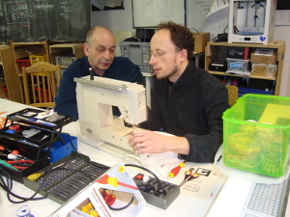
Für die Demontage eines Haarföns fehlte einem Besucher ein Spezialschraubenzieher. Wir konnten ihm helfen und er den Fön zerlegen. Reparieren wird er ihn selbst zu Hause.
Bei einer Nähmaschine aus DDR-Produktion klemmte der Programmwahlschalter. Wir haben das Gerät zerlegt, den verrutschten Schalter wieder in Position gebracht und nach dem Zusammenbauen gleich eine unserer Tischdecken gesäumt. Eine Win-Win-Situation.
Bei einem anderen Notebook war die Stromversorgungsbuchse zerbrochen. Wir bauten gemeinsam das Gerät auseinander, tauschten die Buchse - der Besitzer hatte sich vorher im Internet informiert und das Ersatzteil besorgt. Wegen Zeitmangels wir er das Gerät zu Hause zusammenbauen.

